KREUZFAHRTBERICHT
AMA 298; 24.11. – 08.12.2016
„Zwischen Istanbul und Nizza“

Datum | Hafen | geplante  Ankunft | geplante  Abfahrt | tatsächliche  Ankunft | tatsächliche  Abfahrt
24.11.2016 | Istanbul / Türkei |  | 20.00 |  | 20.48
25.11.2016 | Mytilene / Lesbos / Griechenland (®, statt Pier) | 13.00 | 19.00 | 12.06 | 19.36
26.11.2016 | Rhodos / Griechenland | 12.00 | 18.00 | 11.42 | 17.54
27.11.2016 | Alanya / Türkei | 09.00 | 18.00 | 09.000 | 17.54
28.11.2016 | Limassol / Zypern | 08.00 | 18.00 | 07.54 | 18.42
29.11.2016 | Auf See
30.11.2016 | Auf See
01.12.2016 | Valletta / Malta | 08.00 | 17.00 | 08.30 | 17.54
02.12.2016 | La Goulette (Tunis) / Tunesien | 11.00 | 18.00 | 11.42 | 18.54
03.12.2016 | Cagliari / Sardinien / Italien | 08.00 | 14.00 | 07.36 | 13.54
04.12.2016 | Algier / Algerien | 12.00 | 19.00 | 11.24 | 19.06
05.12.2016 | Alicante / Spanien | 11.00 | 20.00 | 10.18 | 20.06
06.12.2016 | Palma de Mallorca / Mallorca / Spanien | 09.00 | 18.00 | 08.00 | 17.00
07.12.2016 | Barcelona / Spanien | 07.00 | 14.00 | 07.54 | 14.48
08.12.2016 | Nizza / Frankreich | 09.00 |  | 08.48

RIPPEL | CHRISTIAN | CD | 703
HANUSA | CAROLIN | Sekretariat, Behörden | 702
SZARKA | DOMINIQUE | BRB 2 | 757
HUSS | MARTINA | Kreuzfahrtberatung, Bibliothek | 712
KALLER | LUTZ | Leitung BRB | 705
CHRIST | JEANETTE | Leitung Info, Hospital, VIP | 607
WÜSCHER | MAIKA BEATE | Info, Hochzeiten | 408
BREITBARTH | BIANCA | Sport, Animation, Bettenbuch | 616
MENGES | THOMAS | Vorträge, Durchsagen, LGI, Auslaufmelodie | 649
SCHULTZ | MICHAEL | DJ, Kino, Technik | 711
KOLLER | URS | Golf, Lager 5, Fahrräder | 701
WALTHES | SUSANN | Entertainment | 708
KASÜSKE | MELANIE | Probereise | 606

Kapitän: Hubert Flohr
Hotelmanager: Andreas Vespermann
Schiffsarzt: Dr. Gregor Schmitz

Einstiege: Am 26.11.2016 in Rhodos / Griechenland
Lance Packham (Audit)
Am 27.11.2016 in Alanya / Türkei
Ferhat Yurtseven (Stand By Thomas Menges)

Am 28.11.2016 in Limassol / Zypern
Kinga Dobay (Künstler)
Helmut & Eva Maria Paul (Künstler)

Am 01.12.2016 in Valletta / Malta
Sondereinstieg AMA 298A 

Am 03.12.2016 in Cagliari / Sardinien / Italien
Helmut Paul (Künstler)
Ralf-Joachim Götz

Am 05.12.2016 in Alicante / Costa Blanca / Spanien
Lutz Bartczak, Michael Heinz & Nadine Gassner (MDR Filmteam)
Marvin Dietmann
Oliver Gerbig, Frank Heym, Friedrich Pichler
Michael Pretzel
Christian Bauske

Am 07.12.2016 in Barcelona / Spanien
Francesco Orlando
Paolo Sereni

Ausstiege: Am 26.11.2016 in Rhodos / Griechenland
Roberta Rogosic (Sea Chefs)

Am 27.11.2016 in Alanya / Türkei
Alp Onur, Alpay, Natalia und Jasmin Ay (Stand By Christian Rippel)
Leon, Luis & Joanna Podkowa (Stand By Christian Rippel)

Am 28.11.2016 in Limassol / Zypern
Jan Martin Ahlers
Jiri Erlebach (Künstler)
Francisca Navas Ropero
Marius Gabriel Radu
Anne Welte (Künstler)
Gica Zahariea

Am 01.12.2016 in Valletta / Malta
Robert Baumeister, Hans Peter Ludwig & Lance Packham (Audit)
Am 02.12.2016 in La Goulette / Tunesien
Helmut Paul (Künstler)

Am 05.12.2016 in Alicante / Costa Blanca / Spanien
Christa & Heinz Mattern (BN: 340476)

Am 06.12.2016 in Palma de Mallorca / Spanien
Ralf-Joachim Götz

Am 07.12.2016 in Barcelona / Spanien
Christian Bauske
Isa Eminoglu
Anja Halatscheff
Helmut Paul (Künstler)
Michael Pretzel
Ralf Samuel
Sven von Reith
Peter Alexander Witzig (BN: 331422) → Schiff verpasst, Flug nach Nizza
Istanbul / Türkei
Die Ausschiffung verlief problemlos. Die Einschiffung war ebenfalls problemlos, bis auf 2 Gäste, die durch Flugverspätung kurz vor Abfahrt erst an Bord gekommen sind. Die Agentur hat sehr gut reagiert. Dadurch bedingt, gab es eine kleine Verspätung.
Wir konnten seit langem keine Rettungsübung vor Abfahrt machen, da es aufgrund der Ankunftszeiten der Gäste, einem Abendessen und der Abfahrt nicht möglich war. Somit wurde die Rettungsübung auf den nächsten Vormittag auf See verlegt.
Wir haben bereits im Vorfeld die Liegezeit verlängert, aufgrund der Tatsache, dass es späte Ankünfte gab.

Mytilene / Lesbos / Griechenland
Entgegengesetzt der Katalogausschreibung lagen wir auf Reede. Im großen Hafenbecken gibt es einen Fährplatz, der durch die Fähre belegt war. Zudem hatte das große Hafenbecken für die Amadea nicht genügend Tiefgang. Wir haben die Gäste bei guten Wetterverhältnissen ausgetendert, alles ok.

rhodos / griechenland
Alles bestens.

alanya / türkei
Alles ok.

limassol / zypern
Alles gut.

valletta / malta
Auf dem Weg von Limassol nach Valletta hatten wir 2 Seetage. Am 2. Seetag hatten wir Rough Sea mit Windgeschwindigkeiten in den Spitzen bis zu 11 Beaufort. Der Wind kam so ungünstig von der Seite, dass wirklich viele Gäste speziell abends in den Kabinen blieben. Bei der Abendshow, waren nur 13 Gäste. Die Show wurde abgesagt.
Am Vortag vor Valletta haben wir bereits mit der Wahrscheinlichkeit auf eine hohe Verspätung alle Ausflüge auf den Nachmittag gelegt, um die Gäste und uns nicht unnötig unter Stress zu setzen. Trotz der rauen See, haben wir es geschafft, in Valletta mit nur einer Stunde Verspätung einzulaufen. Um die Ausflüge am Nachmittag durchführen zu können, haben wir die Liegezeit von 17.00 Uhr auf 18.00 Uhr verlängert. Ansonsten war alles toll.

la goulette (tunis) / tunesien
Das Zeitfenster wurde von 11.00 – 18.00 Uhr auf 12.00 – 19.00 Uhr verlegt.
Der Ablauf bei den Behörden und den Ausflügen war ok.

cagliari / Sardinien / italien
Es gibt dort einen Zelt-Terminal. Man darf im Hafen nicht laufen. Der Hafen stellt einen kostenfreien Shuttlebus zum Hafenausgang. Alles bestens.

algier / algerien
Die Behörden und die Ausflugsabwicklung waren komplikationslos. Die Ausflüge wurden erstaunlich gut umgesetzt.

alicante / spanien
Der erste verregnete Tag. Es gibt ein schönes Terminal mit den ersten Souvenirständen und Stadtplänen. Es gibt einen kostenlosen Shuttle bis ins Zentrum.

palma de mallorca / mallorca / spanien
Die ursprüngliche Liegezeit von 09.00 – 18.00 Uhr wurde auf 08.00 – 17.00 Uhr verlegt, sodass wir den letzten Gala-Abend an diesem Tag durchführen konnten und nicht erst am letzten Tag der Reise machen müssen. Die Gäste waren dafür sehr dankbar.
Alles schön. Es gab einen etwas längerer Fußweg. Durch die vielen bereitstehenden Taxen und die öffentliche Buslinie, sich die Privatgäste gut in die Stadt gekommen. Einziger Wehmutstropen war, dass noch 2 weitere große Costa-Schiffe mit uns im Hafen waren. Das war das erste Mal auf der gesamten Reise der Fall. Am Taxi-Stand gab es zu den Stoßzeiten kleinere Engpässe.

Barcelona / Spanien
Die ursprüngliche Liegezeit war von 07.00 – 14.00 Uhr. Der Ausflugsbeginn war offiziell erst nach 08.00 Uhr geplant. Wir haben die Liegezeit auf 08.00 – 14.30 Uhr verändert. Der Sonnenaufgang war erst um 08.06 Uhr und wir wollten unseren Gästen eine Einfahrt in den Hafen bei Nacht ersparen. Da die Ausflüge zeitlich eng kalkuliert sind, haben wir die Abfahrt von vornherein nach hinten gelegt.
Wir hatten noch eine weitere halbe Stunde Verspätung, da sich Herr Witzig (BN: 331422) nicht mehr rechtzeitig am Hafen eingefunden hat. Die Ausflugsagentin war eine große Hilfe und hat mit der Polizei regen Kontakt gehalten, um ihn zunächst ausfindig zu machen. Sie organisierte dann auch einen Flug nach Nizza am nächsten Tag und die Hotelübernachtung in Barcelona. In Nizza ist er dann am 08.12. regulär abgereist. .

nizza / frankreich
Wir sind pünktlich angekommen. Die Ausschiffung lief reibungslos.

WETTER

Mit nur einem verregneten Tag hatten wir eine durchweg Schön-Wetter-Reise. An einem Tag hatten wir Rough Sea.

HOTELDEPARTMENT (Sea-Chefs)

Ergänzend zum vorherigen Bericht, kann ich bestätigen, dass es mit Andreas Vespermann ein sehr angenehmes und professionelles Arbeiten ist. Auch die Grundstimmung von seinen Abteilungsleitern ist sehr positiv.

Die Küche ist weiterhin sehr gut. Ein großes Lob an Christian Jüngling und seinem gesamten Team. Wir wünschen Christian in seinem Urlaub alles Gute und hoffen, dass er bald wieder auf der Amadea im Einsatz ist.

V-Ships

Auf diesem Reiseabschnitt ist es weiterhin ein sehr angenehmes Arbeiten mit Kapitän Hubert Flohr und seinem Team.

TECHNIK

Diverse Rohrleitungen wurde ausgewechselt. Aufgrunddessen waren WC Spülungen in 68 Kabinen außer Betrieb. Die Gäste wurden rechtzeitig informiert.

AUSFLUGSPROGRAMM

Siehe Ausflugsbericht von Lutz Kaller.

GRUPPEN

Geiger Reisen: Gruppenleiter Birgit Kolbenschlag: 19 pax, 1 Cocktail

Cruisopolis: kein Gruppenleiter: 21 pax

HOSPITAL

Für Details siehe Hospitalbericht von Dr. Gregor Schmitz

Medizinische Ausschiffung:

08.12. Nizza / Frankreich: Lisa Bauer (BN 256102)

ALTERSSTATISTIK

Durchschnittsalter AMA 298: 70 Jahre

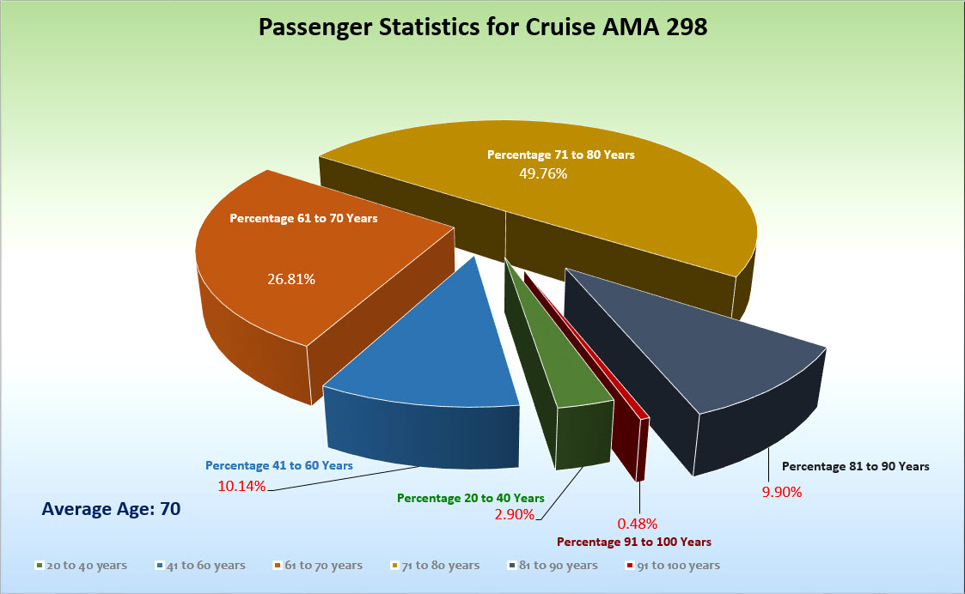

UNTERHALTUNGSPROGRAMM
Auf dieser 14 tägigen Reise: 4 Shows (Niemals geht man so ganz, In 80 Minuten um die Welt, Premiere „Nur die Liebe zählt“ & Cirque du Burlesque.
Eine Solo-Show (Travestie Georgia McGlitz) von Sänger Markus Neisser.
Beim VIP-Cocktail 1 Lied als Einlage, sowie eine Showeinlage als Late Night Special.
Der Tanzkurs hat nicht stattgefunden.
Sie haben über diese lange Reise viel geprobt. Es wurden für 28 Tage relativ wenige Shows gezeigt. Die wenigen Auftritte vom Showensemble wurden durch andere Künstler gefüllt.

ZUSAMMENFASSENDE BEURTEILUNG DER KREUZFAHRT
Auf dem 2. Teil der Mittelmeer-Reise waren wir nochmals 100 Gäste weniger. So wie die Stimmung bei allen Abteilungen an Bord schon fast ein harmonisches und sehr angenehmes, entspanntes Arbeiten war, so entspannt waren auch unsere Gäste. Sicherlich bedingt das Eine das Andere. Diese Harmonie hat sich auf die Gäste übertragen oder wir hatten einfach Glück mit sehr entspannten, relaxten und überaus zufriedenen Gästen, unter ihnen viele Stammgäste. Eine insgesamt absolut tolle, stimmige, gut abgelaufene Reise.

Christian Rippel
Kreuzfahrtdirektor

Nizza, den 08. Dezember 2016

Benjamin Drechsel
Dr. Alois Franz
Christian Adlmaier
Manuela Bzdega

Cc: Kapitän
Hotelmanager
Oliver Gerbig
Norbert Jepsen
Barbara Zeiselmeier

